关于中金鼎晟(201822)第（三）季度持续督导报告

为了更好的服务于挂牌企业，发挥资本市场的培育功能，帮助挂牌企业尽快熟悉资本市场，为其持续发展转板奠定基础；通过持续督导可以为挂牌公司提供投资融资建议、并购重组等资本市场服务，建立市场化的激励约束机制，促使发现挂牌企业的潜在价值；推荐机构做好企业资本市场信息披露工作、也为更多的机构举荐优秀企业。苍穹识海管理（北京）有限公司每个季度进行企业督导、核查，并且我们保证材料的真实，有效性。
苍穹识海资本管理（北京）有限公司关于中金鼎晟第三季度报告
（本次督导形式：非现场。即：通过电话邮件的方式沟通。）
2015年三季度月中金鼎晟（201822）季度报告
公司经营  情况说明 | 1、公司实际股东是否有变更？  2015年三季度公司未出现股东变更情况。
2、公司高管、证券事务代表、信息披露人是否存在离职、解聘、变更等？
2015年三季度公司未出现高管变更、离职情况。
3、 公司实际办公地址是否有变更？公司是否扩大或缩小经营地址？
2015年三季度公司未出现变更办公地址等情况。
4、公司是否存在控股股东、实际控制人或其他关联方非经营性占用公司资金？
2015年三季度公司未出现存在控股股东、实际控制人或其他关联方非经营性占用公司资金的行为。
5、公司此期间是否有关联交易、对外投资、对外担保？如果公司有对外投资、从事对外担保等行为，是否建立、完善风险控制？
2015年三季度公司无以上行为。
6、 公司内控制度说明。
中金鼎晟（201822）内部控制制度说明
第一条为了加强和规范企业内部控制，提高企业经营管理水平和风险防范能力，促进企业可持续发展，维护社会主义市场经济秩序和社会公众利益，依据《中华人民共和国公司法》、《中华人民共和国证券法》、《中华人民共和国会计法》和其他有关法律法规、制定本规范。
第二条企业建立与实施内部控制，应当遵循下列原则：
（一）全面性原则。内部控制应当贯穿决策、执行和监督全过程，覆盖企业及所属单位的各种业务和事项。
（二）重要性原则。内部控制应当在全面控制的基础上，关注重要业务和高风险领域。
（三）制衡性原则。内部控制应当在治理机构、机构设置及权责分配、业务流程等方面形成相互制约、相互监督，同时兼顾运营效率。
（四）适应性原则。内部控制应当与企业经营规模、业务范围、竞争状况和风险水平等相适应，并随着情况的变化及时加以调整。
（五）成本效益原则。内部控制应当权衡实施成本与预期效益，以适当的成本实现有效控制。
第三条企业建立与实施有效的内部控制，应当包括下列要素：
（一）内部环境。内部环境是企业实施内部控制的基础，一般包括治理结构、机构设置与权责分配、内部审计、人力资源政策、企业文化等。
（二）风险评估。风险评估是企业及时识别、系统分析经营活动中与实现内部控制目标风险，合理确定风险应对策略。
（三）控制活动。控制活动是企业根据风险评估结果、采用相应的控制措施，将风险控制在可承受度之内。
（四）信息与沟通。信息与沟通是企业及时、准确地收集、传递与内部控制相关的信息，确保信息在企业内部、企业与外部之间进行有效沟通。
（五）内部监督。内部监督是企业对内部控制建立实施情况进行监督检查，评价内部控制的有效性，发现内部控制缺陷，应当及时加以改进。
第四条 企业应当运用信息技术加强内部控制，建立与经营管理相适应的信息系统，促进内部控制流程与信息系统的有机结合，实现对业务和事项的自动控制，减少或消除人为操纵因素。
第五条 企业应当根建立内部控制实施的激励约束机制，将各责任单位和全体员工实施内部控制的情况纳入绩效考评体系，促进内部控制的有效实施。
第六条 企业应当结合业务特点和内部控制要求设置内部机构，明确职责权限，将权利与责任落实到各责任单位。企业应当通过编制内部管理手册，使全体员工掌握内部机构设置、岗位职责、业务流程等情况，明确权责分配，正确行使职权。
第七条 企业应当指定和实施有利于企业可持续发展的人力资源政策。人力资源政策应当包括下列内容：
（一）员工的聘用、培训、辞退与辞职。
（二）员工的薪酬、考核、晋升与奖惩。
（三）关键岗位员工的强制休假和定期岗位轮换制度。
（四）掌握国家秘密或重要商业秘密的员工离岗的限制性规定。
（五）有关人力资源的其他政策。
第八条企业识别内部风险，应当关注下列因素：
（一）董事、监事、经理及其他高级管理人员的职业操守、员工专业胜任能力等人力资源因素。
（二）组织机构、经营方式、资产管理、业务流程等管理因素。
（三）研究开发、技术投入、信息技术运用等自主创新因素。
（四）财务状况、经营成果、现金流量等财务因素。
（五）其他有关内部风险因素。
第九条企业识别外部风险，应当关注下列因素：
（一）经济形式、产业政策、融资环境、市场竞争、资源供给等经济因素。
（二）法律法规、监督要求等法律因素。
（三）安全稳定、文化传统、社会信用、教育水平、消费者行为等社会因素。
（四）技术进步、工艺改进等科学技术因素。
（五）自然灾害、环境状况等自然环境因素。
（六）其他有关外部风险因素。
第十条 企业各级管理人员应当在授权范围内行使职权和承担责任。企业对于重大的业务和事项，应当实行集体决策审批或者联签制度，任何个人不得单独进行决策或者擅自改变集体决策。
第十一条企业应当建立信息与沟通制度，明确内部控制相关信息的收集、处理和传递程序，确保信息及时沟通，促进内部控制有效运行。
第十二条企业应当建立反舞弊机制，坚持惩防并举，重在预防的原则明确反舞弊工作的重点领域、关键环节和有关机构在反舞弊工作中的职责权限，规范舞弊案件的举报、调查、处理、报告和补救程序。
7、公司技术变动情况，没有变动可忽略。
2015年三季度公司无以上行为。
8、公司按照拟上市公司的标准是否定期组织员工会议、培训等
公司每日组织员工进行晨会，布置一天工作任务，每周进行工作总结会议，同时还会定期对员工进行培训，学习新的专业知识与技能。
9、公司发展重大事件，请列举一二，并提供相应影像资料。
中金鼎晟2015下半年大事件情况说明
买金网（www.maijinwang.com）是中金鼎晟（北京）电子商务有限公司旗下，中国领先的实物黄金互联网金融电商平台。中金鼎晟（北京）电子商务有限公司2014年在上海股权交易中心挂牌，企业代码：201822、企业简称：中金鼎晟。挂牌成功后中金鼎晟（北京）电子商务有限公司成为第一家在上股交挂牌的互联网实物黄金综合服务商。
买金网于2014年12月获得上海仕曦股权基金的天使轮投资。2015年7月，买金网完成Pre-A轮融资，本轮融资由星火创投领投，融资金额近千万元。本轮融资主要用于线上线下的销售渠道推进，以及在线黄金珠宝饰品文化的打造。
2015年8月买金网携手银联商务签订战略协议，正式成为银联商务黄金产品独家供应商，将于2016年全面展开推广活动。截至2011年9月底，银联商务已在全国除台湾以外的所有省级行政区设立机构，市场网络覆盖全国335个地级以上城市，服务商户500余万家。与银行卡专业化服务的全国性综合支付服务机构银联商务的合作，将给买金网的客户数量及销售额带来飞跃性的发展。
2015年9月买金网与北京百视文化传媒有限公司深度合作，打造一款以猪迪克形象为主题的投资金条，同时成为动漫形象投资黄金的第一品牌。猪迪克与买金网的合作，是迎合现在的市场大趋势，运用互联网+ 的思维模式。买金网享有猪迪克形象金条的独家互联网销售渠道和授权。
买金网是中国领先实物黄金互联网金融电商，将依托互联网为载体为用户提供黄金投资、黄金理财、黄金支付等特色的各类互联网金融服务。买金网颠覆了传统实体金店消费黄金的历史，为个人客户及企业客户打造全新的、独特的、定制化的互联网金融服务。在买金网上用户可以体验到互联网黄金投资理财的便捷、安全，还可以足不出户就能用闲散资金购买到货真价实的黄金。买金网提供线上买金、卖金、鉴金等和黄金相关的一站式金融服务。买金网产品投资起点低，0.1克起购，零钱逐步变金条。
买金网通过不断提升服务质量，让客户时刻感到放心、安心、贴心、暖心，在“专业、专注、诚信、创新”的企业理念下，为每位用户提供快捷、安全、满意的互联网实物黄金服务，成为客户身边的金库管家。
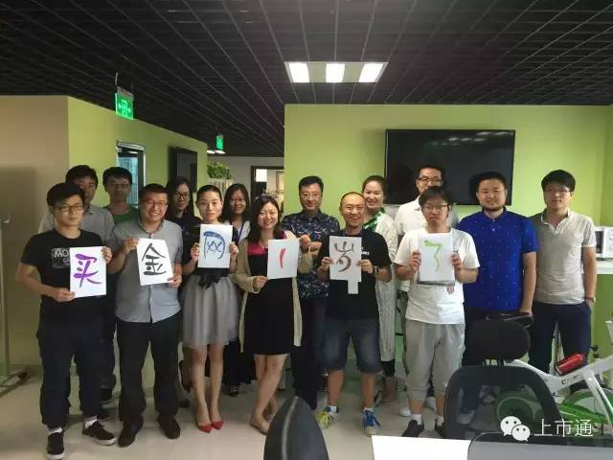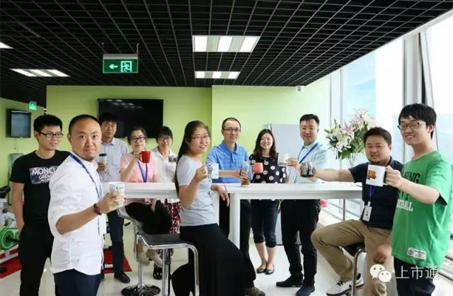
根据中金鼎晟企业提供的相关材料分析，苍穹识海资本管理（北京）有限公司就中金鼎晟企业三季度的相关情况做可行性分析：
一、公司经营分析:
中金鼎晟作为国内首家互联网实物黄金服务商，不论是在业务创新还是在公司发展方面，都处于国内领先地位。中金鼎晟今年完成了两轮融资，星火创投领投，职业投资人从专业的角度来评价、认可中金鼎晟，对我们对未来中金鼎晟的评级也是有专业指导意义的。
中金鼎晟在公司团队文化建设方面，一方面引进人才，另一方面培育人才，在互联网发展到今天，中金鼎晟互联网不论是从推广还是应用互联网语言上面都值得借鉴。
二、政策风险：
互联网金融如火如荼发展到今天，行业内某些风险企业会对整个互联网行业进行冲击，中金鼎晟属于非P2P行业，不存在集资等现象，故该风险不涉及中金鼎晟，但是整个行业会有信用风险存在，所以，中金鼎晟做好自身内部风险控制、信用体系建设、外部合作等是至关重要的。

关于三季度季度报告，对于中金鼎晟公司有以下几点建议：
一、 继续完善公司组织管理及内部控制制度，让公司经营更规范、更具有抗风险能力。逐步在原有业务基础上创新，更适合于如今市场的消费群体，增加公司主营业务收入。让更多的用户了解中金鼎晟、走进买金网，让消费者真正买的放心、买的安心、买的贴心！
二、 中金鼎晟、买金网的成长离不开用户的关注与支持，也离不开资本市场的关注，作为督导机构，我们希望中金鼎晟在未来发展的道路上继续用上市公司的标准来要求自己，争取未来更强、更大！

免责声明
本研究报告由苍穹识海资本管理（北京）有限公司撰写,研究报告中所提供的信息仅供参考。报告根据国际和行业通行的准则，以合法渠道获得这些信息，尽可能保证可靠、准确和完整，但并不保证报告所述信息的准确性和完整性。本报告不能作为投资研究决策的依据，不能作为道义的、责任的和法律的依据或者凭证，无论是否已经明示或者暗示。苍穹识海资本管理（北京）有限公司将随时补充、更正和修订有关信息，但不保证及时发布。对于本报告所提供信息所导致的任何直接的或者间接的投资盈亏后果不承担任何责任。
苍穹识海资本管理（北京）有限公司所对于本免责申明条款具有修改权和最终解释权。

苍穹识海资本管理（北京）有限公司
2015年12月7日

